－今号の目次－
- 令和4年度第2次補正予算案における保育関係予算の概要 1
- 令和4年度認定こども園研修会へのご参加をお待ちしております！ ４
-----------------------------------------------------------------------------------------------------------------------------------------
◆ 令和4年度第2次補正予算案における保育関係予算の概要
令和4年11月8日、令和4年度第2次補正予算案が閣議決定されました。同日、保育関係の概要も公表されており、本号にて、詳細についてお知らせします（下記とあわせて別添資料「1」もご確認ください）。
【保育関係予算の主な内容】
- 「こどもの安心・安全対策支援パッケージ」の推進・・・・・・・・・・・・・・・・・・・・・・・・234億円
（うち厚生労働省子ども家庭局分122億円）
- 保育の受け皿整備等・・・・・・・・・・・・・・・・・・・・・・・・・・・・・・・・・・・・・・・・・・・・・・・・442億円
- 新型コロナウイルス支援・・・・・・・・・・・・・・・・・・・・・・・・・・・・・・・・・・・・・・・・・・・・・・56億円
１．「こどもの安心・安全対策支援パッケージ」の推進（総額234億円）
- 本ニュースNo.22-34、37にて、お伝えしている「こどものバス送迎・安全徹底プラン～バス送迎に当たっての安全管理の徹底に関する緊急対策～」に基づき、送迎用バスの安全装置改修等への支援等を内容とする「こどもの安心・安全対策支援パッケージ」の推進に向け、内閣府・文部科学省・厚生労働省予算であわせて234億円が計上されました（うち厚生労働省子ども家庭局分122億円）。

２．保育の受け皿整備等
- 保育環境改善等事業（43億円）【スライド2・3】
- 安全対策事業に新たに「送迎用バスへの置き去り防止のためのブザーの設置等に必要な経費」、「ICTを活用した子ども見守りサービス（GPSやBluetoothを活用したシステムなど）などの安全対策に資する機器等を導入するための経費」が創設されました。
- 保育所等におけるICT化推進等事業（91億円）【スライド4・5】
- 令和4年度予算執行調査により、下記の課題が明らかとなりました。
- 業務負担軽減につながらない機器の導入が補助要件となっている可能性があることから、本補助金の支援対象となるシステムの要件の緩和を検討すべき。
- ICTの利活用による生産性向上の支援の目的は、保育所の経営支援ではなく、保育の質の向上や保育士の処遇改善であると考えられることから、費用の節減は保育士等の処遇等に還元されるべき。例えば、保育士等の処遇改善を補助要件とする、ないし加点要素とすることで優先採択する仕組みなどを検討すべき。
- この結果を踏まえ、現行では下記3機能全てを一体的に備えるシステムの導入が補助要件となっていますが、3機能のうち必要な機能のみを選択して導入する場合も補助対象となるよう要件が緩和されました。
【システム導入の補助要件とされている機能】
- 保育に関する計画・記録
- 園児の登園・降園の管理
- 保護者との連絡
- また、補助金の申請時に「業務の効率化により費用の縮減効果が生じた場合には保育士の処遇等（賃金の改善のみならず、職場環境の改善などを含む）に充てることとし、その旨を保育士等に周知する」旨を申し出た施設を優先的に採択するとしています。
- さらには、システム導入による効果の把握を行うため、「残業時間の縮減」「職員同士の話し合いの時間が増えた」「子どもに直接対応する時間が増えた」といった保育の質に関する指標について施設から報告を求め、結果の取りまとめ・公表を行うこととし、さらに各施設においても、ICT化の取り組みや導入効果について保護者等に積極的に発信するよう促すとしています。

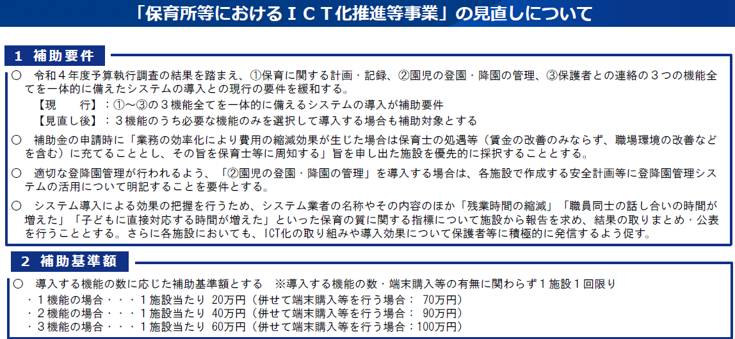

- 保育士特定登録取消者管理システムの構築（76百万円）【スライド9】
- 全保協ニュースNo.22-11でお伝えしているとおり、改正児童福祉法で、児童をわいせつ行為から守る環境整備として、児童にわいせつ行為を行った保育士の資格管理の厳格化を行うこととされています（令和5年4月1日より施行）。
- わいせつ行為を行ったことにより保育士の登録を取り消された者等（特定登録取消者）の情報が登録されたデータベースの整備し、わいせつ行為を行った保育士の情報を、保育士を雇用する者等が把握できるような仕組みの構築のため7,600万円が計上されました。
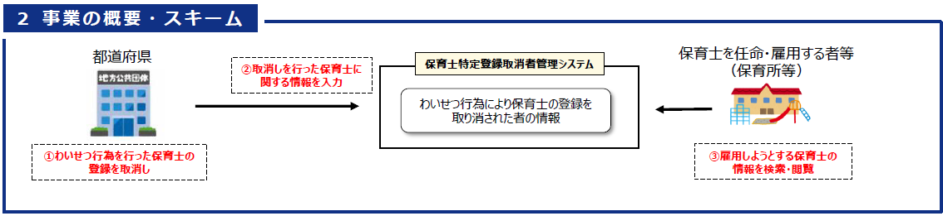
３．新型コロナウイルス感染症に係る保育所等に対する事業継続支援事業（56億円）【スライド10】
- 本事業は、保育所等における新型コロナウイルス感染症の感染拡大防止対策の支援として、新型コロナウイルスの感染者や濃厚接触者等が発生した場合に、職員が感染症対策の徹底を図りながら事業を継続的に実施していくために必要な経費について補助を行うものです（新規事業）。
- なお、本事業の創設にあたり、既存の「新型コロナウイルス感染症対策支援事業」は終了となります。
- 詳細は追って示される予定です。

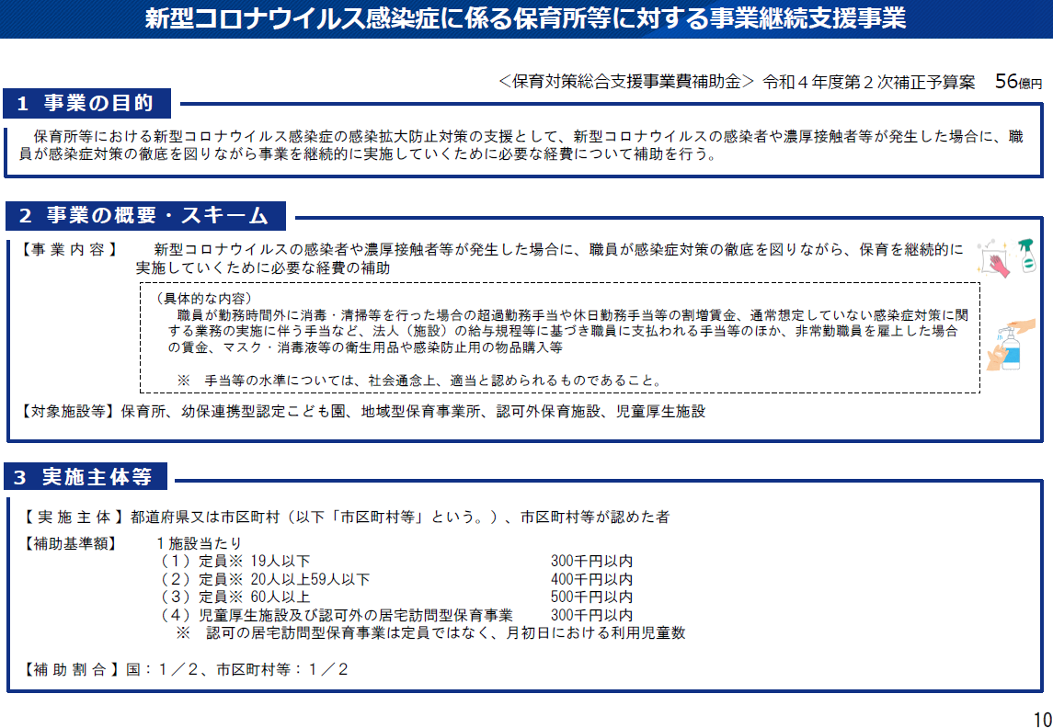

◆ 令和4年度認定こども園研修会へのご参加をお待ちしております！
令和4年12月5日（月）～6日（火）、「令和4年度認定こども園研修会」をハイブリッド形式（参集＆ライブ配信）にて開催します。参集方式の研修会は令和元年度の開催以降、3年ぶりとなります！（後日アーカイブ配信もあります。）
内容としては「認定こども園」の運営や機能における基礎的な解説を踏まえた学識者からの講義や、参加者同士でのグループワークによる意見交換などを予定しております。
これからの「認定こども園」における役割や意義を考える内容が盛りだくさんとなっており、今後の運営に資するような内容となっておりますので、ぜひご参加ください！
認定こども園の役職員はもちろんのこと、これから認定こども園への移行を検討している保育所等の役職員、保育行政関係者も受講することができます。
研修会の詳細については全保協ホームページから、要項をダウンロードできますので、
ご参照ください。
https://www.zenhokyo.gr.jp/kensyu/kensyu.htm

申込み期限が11月18日（金）となっており、〆切間近となっておりますので、
お申込みいただける方は下記のサイトからお申し込みください。
http://www.mwt-mice.com/organizer/organizers/hoiku221205

たくさんのご参加お待ちしております！

